**Richter Flórián Cirkusz**

**2022. július 1 - augusztus 27.**

**ZAMÁRDI – Cirkusz Park -** Siófoki u. 26.

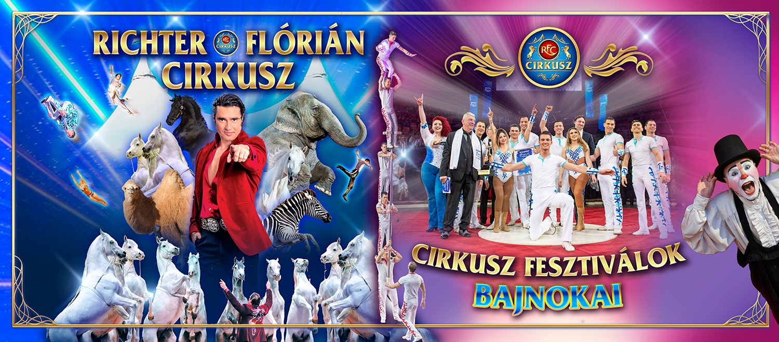

2022-ben ismét egy látványos cirkuszi showműsorral várjuk a nézőket, állatokkal, akrobatákkal lélegzet elállító produkciókkal és a vizuális humor nagymesterével Bilby bohóccal! Garantált szórakoztató kikapcsolódás az egész család számára!

A 2 és fél órás előadást élő zenekarunk kíséri.



**Cirkuszok Éjszakája: július 16.**

(kibővített műsor, emelt jegyáras rendezvény, kedvezmény nem vonatkozik a programra)

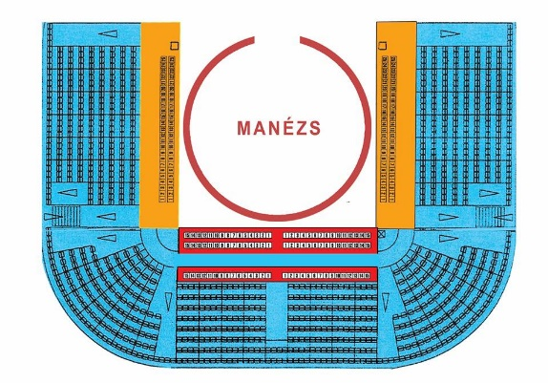

***A kedvezmény igénylése***

**JEGYRENDELÉS 2 MÓDON LEHETSÉGES!**

**1 MÓD**

* Kérjük jegyigényét e-mailben küldje el[brezovszki.valeria@richterfloriancirkusz.hu](mailto:brezovszki.valeria@richterfloriancirkusz.hu) levelezési címre. **Visszaigazolás 24 órán belül érkezik** a postaládájába.
* A megrendelt jegyekről emailben nyomtatványt küldünk, amit a jegypénztárban kell leadni! **Kizárólag kinyomtatva tudjuk elfogadni!** Megértését köszönjük!
* Jegyvásárlást követően az ülőhelyek biztosítva vannak, elfoglalásuk érkezési sorrendben történik.
* 2 éves kor alatt ingyenes a belépés.

**2 MÓD**

**Egyszerűen csak kattintson erre a linkre** (vagy másolja be a keresőbe a linket) **és töltse ki az űrlapot.**

<https://forms.gle/ExdBuT3QHVfgcX5R9>

**A visszaigazolás azonnal érkezik a postaládájába!**

Iskolai **„kitűnő tanuló cirkuszi kupont”** is elfogadjuk, amit elegendő a jegypénztárban leadni jegyvásárlás során.

***Kapcsolattartó:***

***Brezovszki Valéria***

**mobil:** +36 (70) 381 8324

**e-mail:** [brezovszki.valeria@richterfloriancirkusz.hu](mailto:brezovszki.valeria@richterfloriancirkusz.hu)

